Administracja – kopia zapasowa bazy danych
FUN Task Manager – backup i restore w PostgreSQL (pgAdmin)
Autor: Zakhar Herun Data: 16.10.2026
Baza danych: taskmanager-db (serwer TaskManager-db). Tabele: users, tasks, comments.

1. Wprowadzenie
Backup (kopia zapasowa) to zapis zawartości bazy danych do pliku, z którego można ją później odtworzyć (restore). Poniżej opisano kroki wykonania backupu, symulację awarii (usunięcie tabeli users) i odtworzenie danych z kopii.

2. Miejsce zapisu pliku backupu
"C:\Users\Acer 15\Desktop\taskmanager.backup"

Plik kopii zapasowej nie powinien leżeć na tym samym dysku co działająca baza danych.

3. Backup – krok po kroku
- Uruchom pgAdmin 4 i połącz się z serwerem TaskManager-db.
- W drzewie po lewej: Servers → TaskManager-db → Databases → taskmanager-db.
- Kliknij prawym przyciskiem myszy na bazę taskmanager-db i wybierz Backup…
- W zakładce General: w polu Filename wskaż ścieżkę i nazwę pliku (np. taskmanager.backup), Format: Custom, Encoding: UTF8.
- Kliknij Backup. Po zakończeniu pgAdmin pokaże komunikat „Successfully completed” (okno Processes).
- Sprawdź w Eksploratorze plików, że plik backupu istnieje i ma rozmiar większy od 0 KB.
Odpowiednik w wierszu poleceń:
pg_dump -U postgres -h localhost -F c -f taskmanager.backup taskmanager-db
Screen 1 – wykonanie backupu (okno Backup lub komunikat o powodzeniu oraz plik w Eksploratorze):
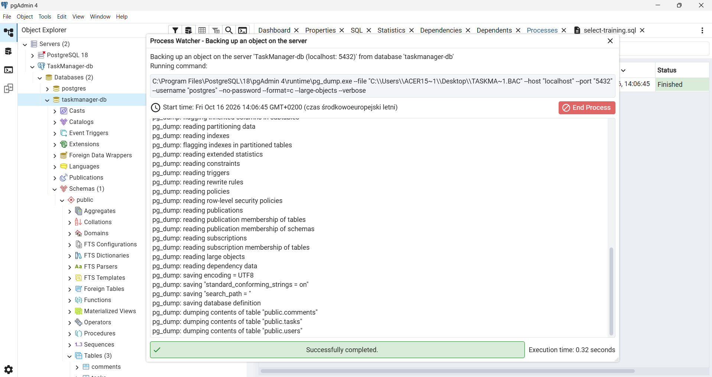

4. Symulacja awarii – usunięcie tabeli
W Query Tool (prawy przycisk na bazie → Query Tool) wykonaj najpierw podgląd danych, a potem usunięcie tabeli users. Tabela users jest powiązana kluczami obcymi z tasks i comments, dlatego potrzebne jest CASCADE:
SELECT * FROM users;
DROP TABLE users CASCADE;
Uwaga: CASCADE usuwa także klucze obce w tabelach tasks i comments (same tabele i ich dane zostają).
Screen 2 – polecenie DROP TABLE i komunikat o powodzeniu:
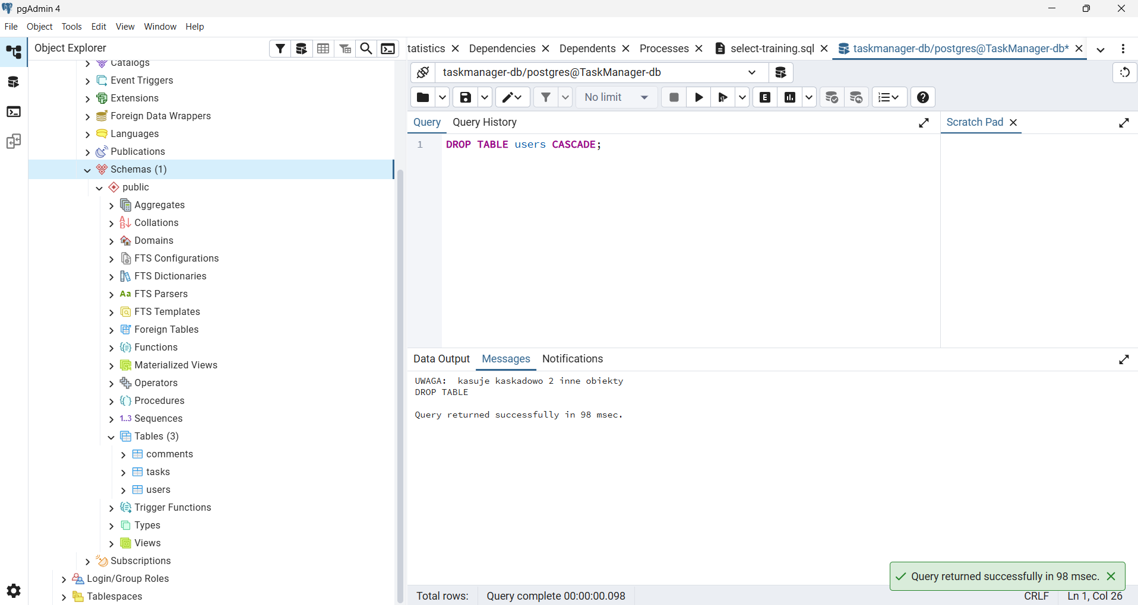

Sprawdź, że tabela nie istnieje – w drzewie: taskmanager-db → Schemas → public → Tables (kliknij Refresh), albo zapytaniem:
SELECT table_name FROM information_schema.tables WHERE table_schema = 'public';
SELECT * FROM users; -- oczekiwany błąd: relation "users" does not exist
Screen 3 – lista tabel bez users lub błąd „relation users does not exist”:
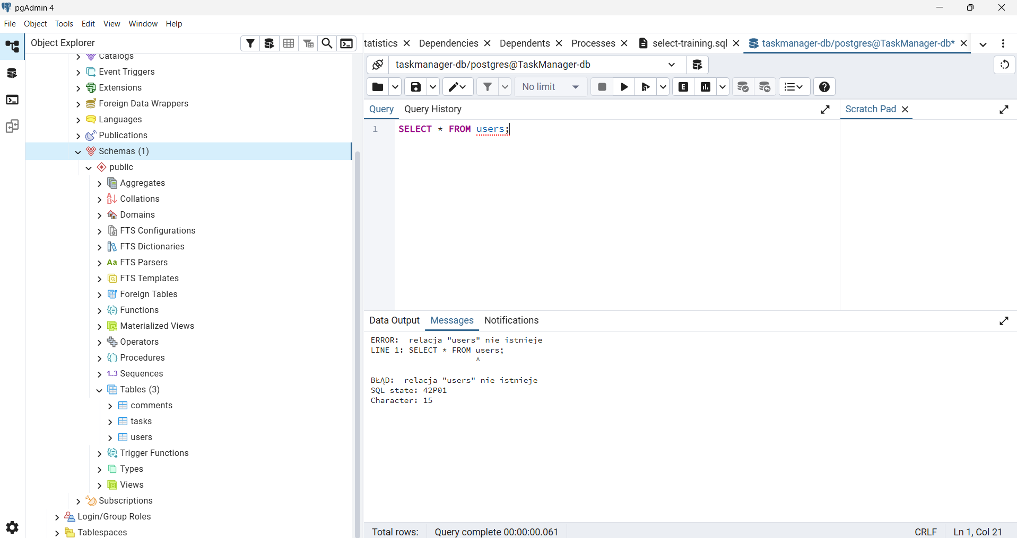

5. Restore – krok po kroku
- Kliknij prawym przyciskiem na bazę taskmanager-db i wybierz Restore…
- W polu Filename wskaż plik taskmanager.backup, Format: Custom or tar.
- W zakładce Data Options (Restore options) włącz Clean before restore – dzięki temu istniejące obiekty zostaną usunięte i utworzone na nowo, a restore nie zgłosi błędu „already exists” dla tabel tasks i comments.
- Kliknij Restore i poczekaj na komunikat „Successfully completed”.
- Odśwież drzewo (Refresh) – tabela users powinna być ponownie widoczna.
Odpowiednik w wierszu poleceń:
pg_restore -U postgres -h localhost -d taskmanager-db --clean --if-exists taskmanager.backup
Screen 4 – okno Restore lub komunikat o powodzeniu:
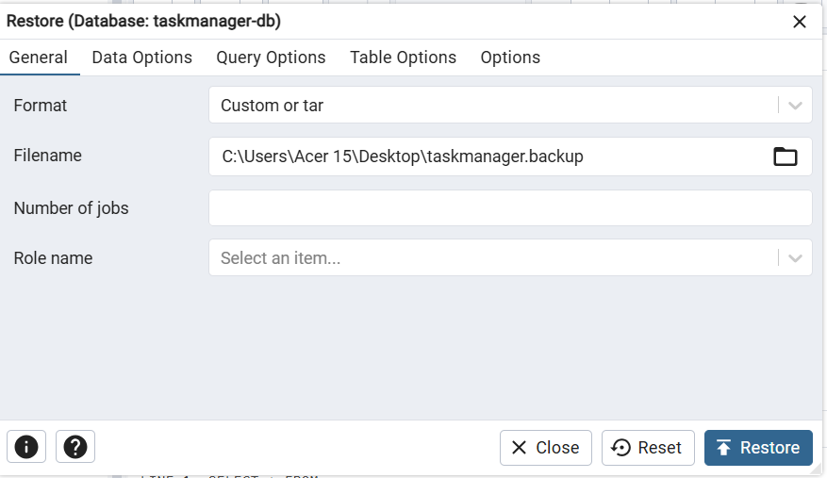

6. Sprawdzenie, że dane wróciły
SELECT * FROM users;
Wynik powinien zawierać wszystkich użytkowników sprzed awarii (np. admin, anna, piotr, kasia, marek).
Screen 5 – wynik SELECT na przywróconej tabeli users:
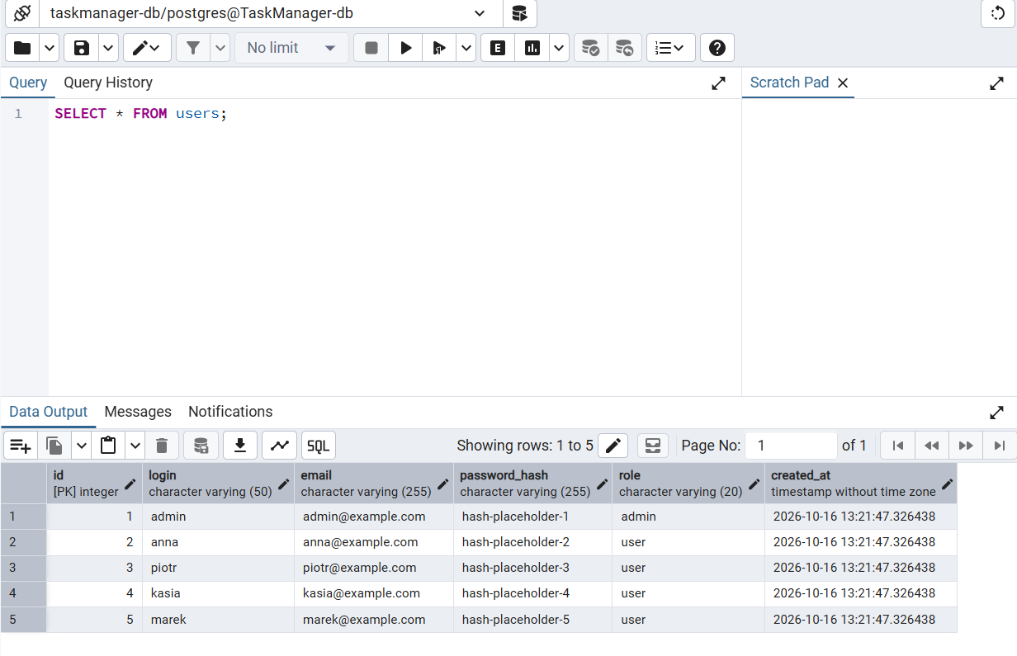

7. Dlaczego backup nie powinien leżeć na tym samym dysku
Ponieważ jeżeli zepsuje się dysk i go nie da się naprawić, to wszystkie twoje dane będą bezwrotne

